Norsk Redaktørforening
Styremøte 2017-02-07 Oslo RKN

Sak 2017-03 – Handlingsplan 2017-2019 – revidert utkast
Et utkast til handlingsplan for 2017-2019 ble diskutert av NR-styret på møtet 6. Desember. Styret hadde en del innspill. Blant annet ba de sekretariatet lage en kort innledning om viktigheten av redaktørstyrte medier, situasjonen i mediene og forvitringen av en felles offentlighet slik at målene og tiltakene settes inn i et samfunnsperspektiv. Styret ba også om at situasjonen for varslere og ansattes ytringsfrihet tas inn som eget punkt og ba sekretariatet vurdere sortering, prioritering og konkretisering av tiltakene. Nytt utkast følger som vedlegg 1 i tekstversjon, men også i digital versjon på Storify.

Forslag til vedtak: Utkastet til handlingsplan sendes på høring til regionforeninger og medlemmer, med de endringer som fremkom i styrets møte, og i tråd med den tidsplanen styret ble enige om.

Vedlegg 1

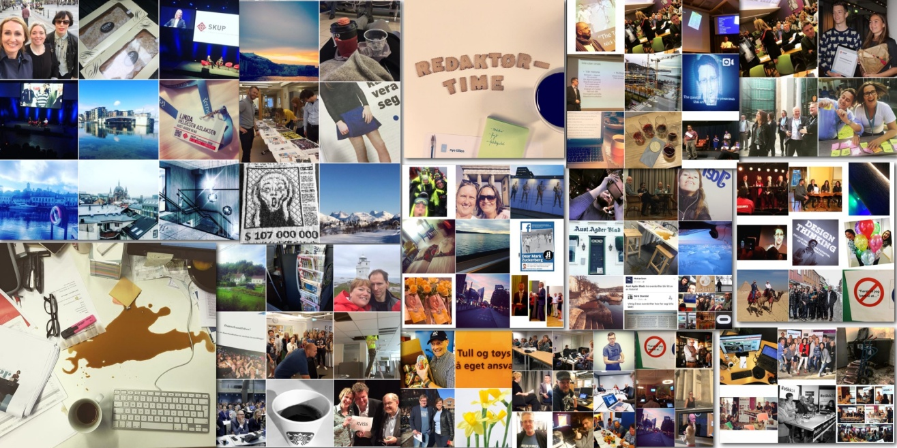

Redaktørliv2.0 - #journalistikk2020
Utkast til strategiplan for Norsk Redaktørforening 2017-2019

De redaktørstyrte mediene har i årtier hatt rollen som samfunnets leirbål. Vi har – hver for oss og i felleskap – lyst opp samfunnslandskapet rundt oss. Dette er ingen selvfølge lenger. Vi er på vei mot en mer fragmentert offentlighet, med en polarisert, algoritme-styrt debatt der de redaktørstyrte mediene blir utfordret.

Dette skjer samtidig som nyhetstempoet og utviklingstakten øker, nye plattformer skaper nye krav til presentasjon, innhold og kompetanse og nye inntektsmodeller må utvikles.

Norske redaktører har aldri vært mer kompetente, men kompetansebehovene har heller aldri vært større.

Internasjonalt ser vi alvorlige trusler mot pressefriheten. Også i Norge opplever vi myndigheter som i festtalene snakker om åpenhetens velsignelse, men som i praksis gjør det stikk motsatte. Skruene strammes til. Byråkrater og politikere vil helst være i fred – skjermet fra plagsomme journalister og diskusjon blant egne velgere. Og stadig mer informasjon blir styrt og tilrettelagt i egne, ukritiske kanaler der omdømmetenkningen dominerer.

Redaktørrollen er mer krevende og mer sammensatt enn noen gang, men samtidig mer meningsfylt. For når journalistikken er under press, når de presseetiske idealene blir utfordret, når vår felles offentlige samtale er i endring – så øker viktigheten av å synliggjøre den frie og uavhengige journalistikken, den selvstendige og kompetente redaktøren og ytringsfrihetens helt sentrale rolle i et velfungerende demokrati.

HOVEDMÅL I PERIODEN:
- Norsk Redaktørforening skal jobbe for at den enkelte redaktør får best mulige rammer til å foreta frie, selvstendige og kompetente redaksjonelle valg
- Norsk Redaktørforening skal bidra til å peke ut retningen for journalistikken fram mot 2020.
- Norsk Redaktørforening skal kjempe for økt innsyn og åpenhet og fremheve betydningen av åpenhet og transparens om journalistiske metoder og valg.

Vårt hovedoppdrag:
Sikre full informasjons- og ytringsfrihet, gode rammevilkår for frie medier, bevare redaktørinstituttet, meningsmangfoldet og uavhengig journalistikk.

TILTAK:
- STYRKE REDAKTØREN
  - Forbedre NR KOMPETANSE - oppbygning, innhold, tilgjengelighet og design. Utvikle målrettede tilbud til MELLOMLEDERE og ENELEDERE
  - Utarbeide en STARTPAKKE for ferske redaktører med de beste VERKTØYENE for uavhengig redaktørstyring
  - Utvikle HOTLINE-funksjonen og ta i bruk nye metoder for kontakt med og veiledning av medlemmene
  - Jobbe for å få vedtatt en MEDIEANSVARSLOV med et styrket og teknologinøytralt redaktøransvar, en avgrensning av ansvaret for brukergenerert innhold og et styrket kildevern
  - Utrede styrker og svakheter ved ulike LEDERMODELLER

- JOURNALISTIKKEN FRAM MOT 2020
  - SLIK GJØR VI DET. Samle og tilgjengeliggjøre den beste journalistikken for deling. Hente inspirasjon fra andre områder for å bidra til fornyelse av journalistikken.
  - Skape de viktigste MØTEPLASSENE for kompetansebygging og kunnskapsdeling for norske redaktører.
  - Utarbeide flere VEILEDERE innen etikk og redaksjonell praksis - og gjøre veilederne mer tilgjengelige
  - Bidra til økt kunnskap om bruk av MINNELIG ORDNING ved PFU-klager.
  - Jobbe for fornyelse av ordlyden i REDAKTØRPLAKATEN og de veiledende normene

3. ØKT INNSYN OG ÅPENHET
  - Arbeide for å styrke det juridiske og praktiske VERNET AV VARSLERE og synliggjøre betydningen av økt ytringsfrihet for offentlig ansatte og folkevalgte
  - Gjennom Pressens Offentlighetsutvalg bidra til bedre VERKTØY og økt KOMPETANSE om innsyn og åpenhet
  - Oppmuntre redaktører og journalister til ØKT ÅPENHET rundt journalistiske metoder og valg ovarslervern arne jensen bidra til økt kunnskap om Redaktørplakaten og presseetikken utenfor mediebransjen
LØPENDE VIRKSOMHET
- Gi god service til medlemmene og opptre som rådgivere for redaktører i konflikter
- Gjennomføre undersøkelse av lønns- og arbeidsvilkår
- Jobbe aktivt for endring i lovverk som styrker innsyn og kildevern
- Arbeide for opphevelse av forbundet mot politisk tv-reklame
- Arbeide for internasjonal regel- og rettsutvikling som verner og styrker ytringsfriheten
- Sørge for at NR er en synlig aktør i alle deler av medielandskapet

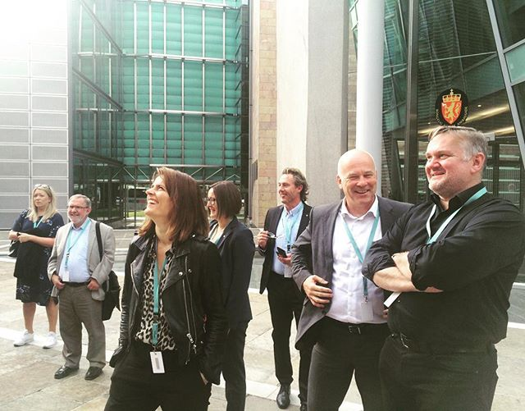

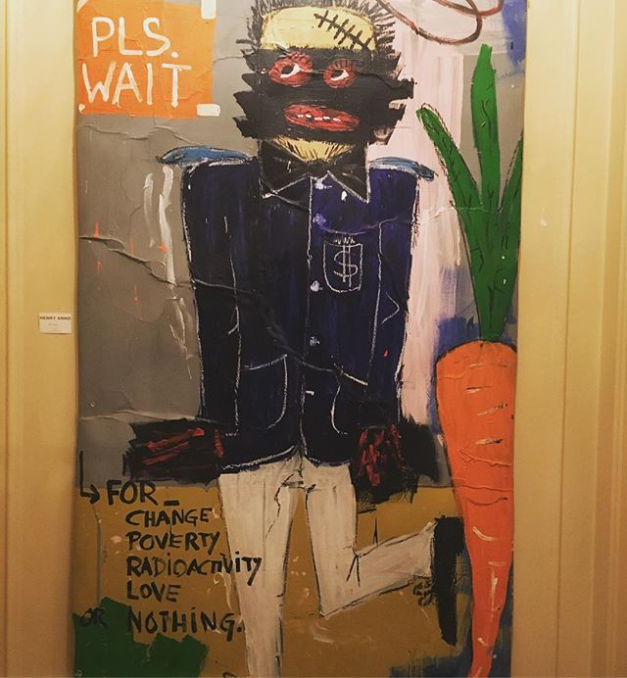
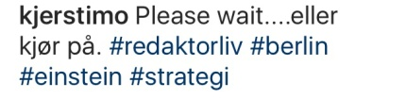

"Ingen journalistikk er viktig før den treffer folk"
Thor Gjermund Eriksen, kringkastingssjef
"Vi skal være bindersen som holder samfunnsarkene sammen"
Hilde Garlid, ansvarlig redaktør i Jærbladet
"Vi må inn i målgruppene og ut i verden."
Kjersti Mo, ansvarlig redaktør Egmont Publishing
"Nøkkelen er å forstå oppgaven vår. Forstå hvilket samfunn vi IKKE lever i lenger,
og hvilket vi lever i."
Harald Stanghelle, redaktør i Aftenposten og styreleder i Norsk Redaktørforening

"Kritisch, saklich und optimistisch"
Alfred Eichhorn, tidligere redaktør i Radio DDR om fortidens mål for god journalistikk

Se digital versjon av planen her.

